# 慢慢买项目文档

## 首页

慢慢买接口地址  
C:\Users\Administrator\AppData\Roaming\Tencent\QQ\Temp\%W@GJ$ACOF(TYDYECOKVDYB.pnghttp://193.112.55.79:9090/api  
示例：  
C:\Users\Administrator\AppData\Roaming\Tencent\QQ\Temp\%W@GJ$ACOF(TYDYECOKVDYB.pnghttp://193.112.55.79:9090/api/getindexmenu

### 首页功能界面

### 首页1

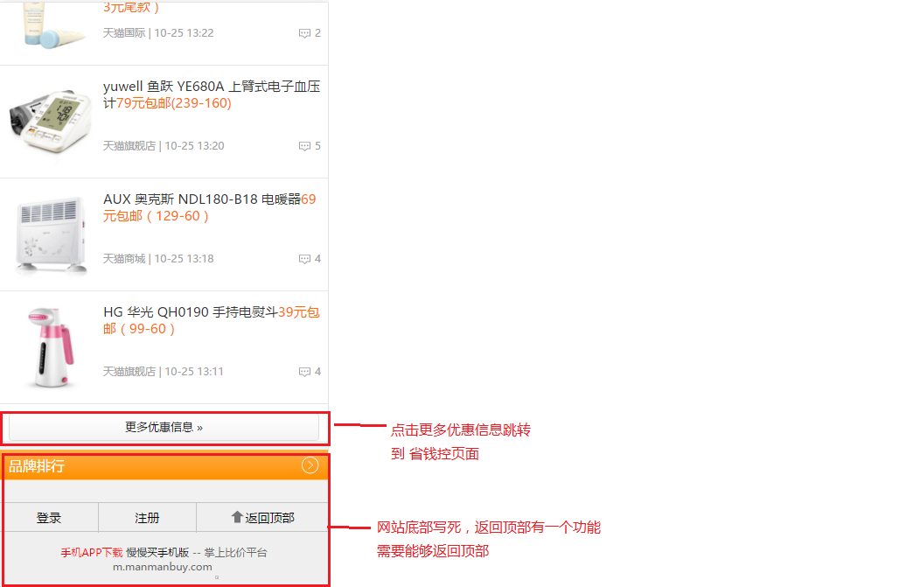

### 首页上用到的请求的api说明

### 1.2.1、首页菜单栏api

|  |  |
| --- | --- |
| **地址** | http://193.112.55.79:9090/api/getindexmenu |
| **作用描述** | 主要用来获取首页上面菜单栏数据，大家在做的时候可以使用ajax请求这个地址获取json数据后展示到页面上 |
| **传入api的参数** | 无 |
| **返回数据格式** | Json对象 |
| **返回数据格式样例** | {  "result": [{  "indexmenuId": “菜单的id”,  "name": "菜单的名称",  "img": "菜单的图片",  "titlehref": "菜单的链接地址"  }]  } |
|  |  |

### 1.2.2、首页的折扣列表中的数据api

|  |  |
| --- | --- |
| **地址** | http://193.112.55.79:9090/api/getmoneyctrl |
| **作用描述** | 用来获取折扣商品的列表信息，通过ajax获取到数据渲染到页面上 |
| **传入api的参数** | 无 |
| **返回数据格式** | Json |
| **返回数据格式样例** | {  "result": [{  "productId": "商品id",  "productName": "商品名称",  "productPinkage": "商品价格",  "productFrom": "商品来源",  "productTime": "商品发布事件",  "productImgSm": "商品图片小图",  "productComCount": "商品评论"  }]  } |
|  |  |

## 比价搜索页面

### 2.1、分类页功能界面

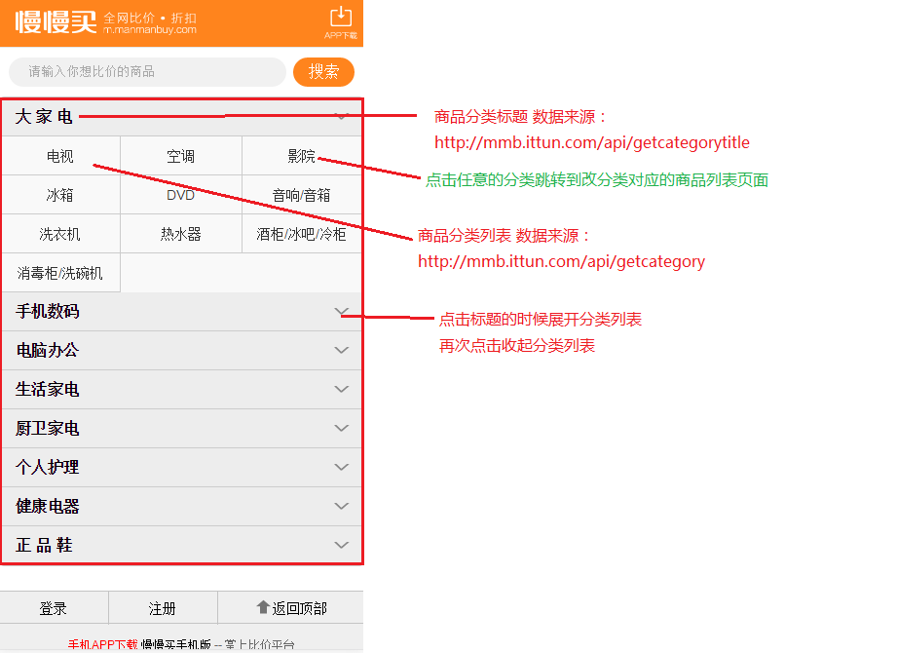

### 2.2、分类页api

### 2.2.1、分类标题api

|  |  |
| --- | --- |
| **地址** | http://193.112.55.79:9090/api/getcategorytitle |
| **作用描述** | 获取分类的标题信息（大家电，手机数码...）等8个数据然后渲染到分类标题上 |
| **传入api的参数** | 无 |
| **返回数据格式** | Json对象 |
| **返回数据格式样例** | {  "result": [{  "indexmenuId": “菜单的id”,  "name": "菜单的名称",  "img": "菜单的图片",  "titlehref": "菜单的链接地址"  }]  } |
|  |  |

### 2.2.2、分类列表api

|  |  |
| --- | --- |
| **地址** | http://193.112.55.79:9090/api/getcategory |
| **作用描述** | 根据分类的标题获取标题对应的分类列表然后渲染到页面上 |
| **传入api的参数** | titleid: 分类标题的id ( Number类型) |
| **返回数据格式** | Json |
| **返回数据格式样例** | {  "result": [{  "productId": "商品id",  "productName": "商品名称",  "productPinkage": "商品价格",  "productFrom": "商品来源",  "productTime": "商品发布事件",  "productImgSm": "商品图片小图",  "productComCount": "商品评论"  }]  } |
|  |  |

### 2.3、商品列表功能界面

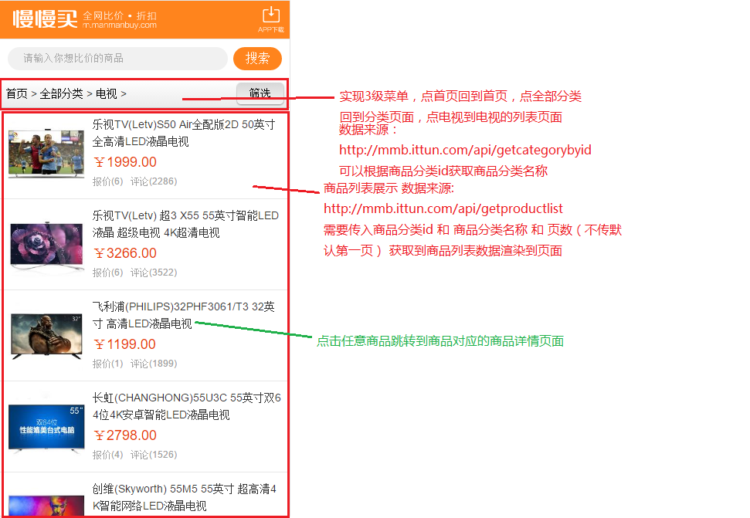

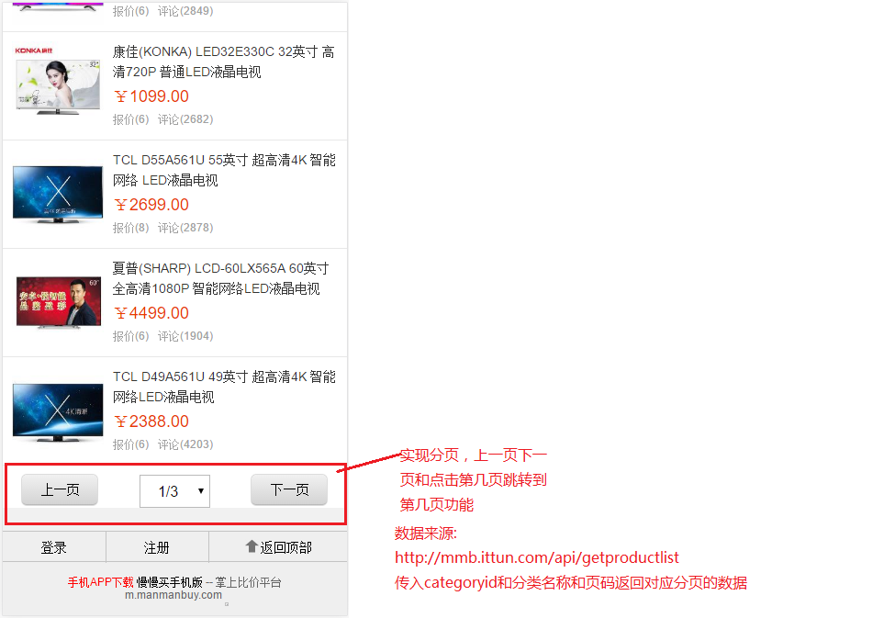

### 2.4、商品列表api

### 2.4.1、根据分类id获取分类名称api

|  |  |
| --- | --- |
| **地址** | http://193.112.55.79:9090/api/getcategorybyid |
| **作用描述** | 根据分类的id获取分类的名称 |
| **传入api的参数** | categoryid: 分类的id ( Number类型) |
| **返回数据格式** | Json |
| **返回数据格式样例** | {  "result": [{  "categoryId": "分类id",  "category": "分类名称",  "titleId": "分类标题id"  }]  } |

### 2.4.2、商品列表api

|  |  |
| --- | --- |
| **地址** | http://193.112.55.79:9090/api/getproductlist |
| **作用描述** | 根据分类id获取该分类的商品列表并渲染到页面 |
| **传入api的参数** | categoryid ： 分类id ( Number类型)，  pageid : 页数id ( Number类型) |
| **返回数据格式** | Json对象 |
| **返回数据格式样例** | {  "pagesize": "每页大小",  "totalCount": "总条数"  "result": [{  "productId": "商品id",  "categoryId": "商品分类id",  "productListId": "商品列表id",  "productName": "商品名称",  "productImg": "商品图片",  "productPrice": "商品价格",  "productQuote": "商品报价",  "productCom": "商品评论数",  "brandName": "品牌名称",  "brandTitleId": "品牌标题id"  }]  } |
|  |  |

### 2.5、商品详情功能界面

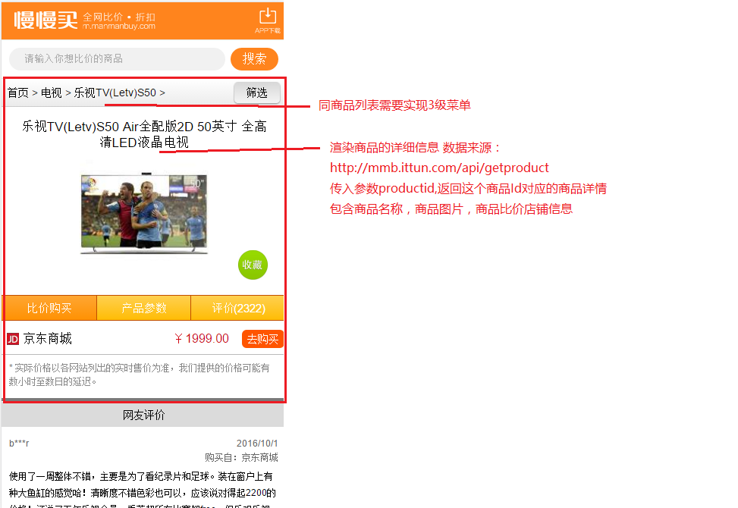

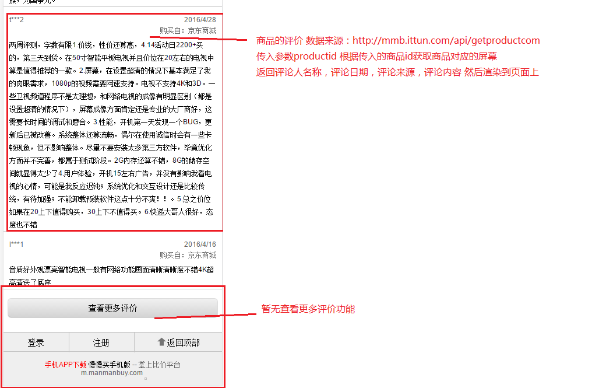

### 2.6、商品详情api

### 2.6.1、获取商品详情api

|  |  |
| --- | --- |
| **地址** | http://193.112.55.79:9090/api/getproduct |
| **作用描述** | 根据商品id获取商品的详细信息然后渲染到页面上 |
| **传入api的参数** | productid ： 商品id ( Number类型) |
| **返回数据格式** | Json对象 |
| **返回数据格式样例** | {  "result": [{  "productId": "商品id",  "productName": "商品名称",  "productImg": "商品图片",  "bjShop": "商品比价购买店铺",  "categoryId": "分类id"  }]  } |
|  |  |

### 2.6.2、获取商品评论api

|  |  |
| --- | --- |
| **地址** | http://193.112.55.79:9090/api/getproductcom |
| **作用描述** | 根据商品id获取该商品的评论信息然后渲染到页面上 |
| **传入api的参数** | productid ： 商品id ( Number类型) |
| **返回数据格式** | Json |
| **返回数据格式样例** | {  "result": [{  "comId": "商品评论id",  "comName": "商品评论人名",  "comTime": "商品评论时间",  "comFrom": "商品评论来源",  "comContent": "商品评论内容",  "productId": "商品id",  "categoryId": "分类id"  }]  } |
|  |  |

## 省钱控页面

### 3.1、功能界面

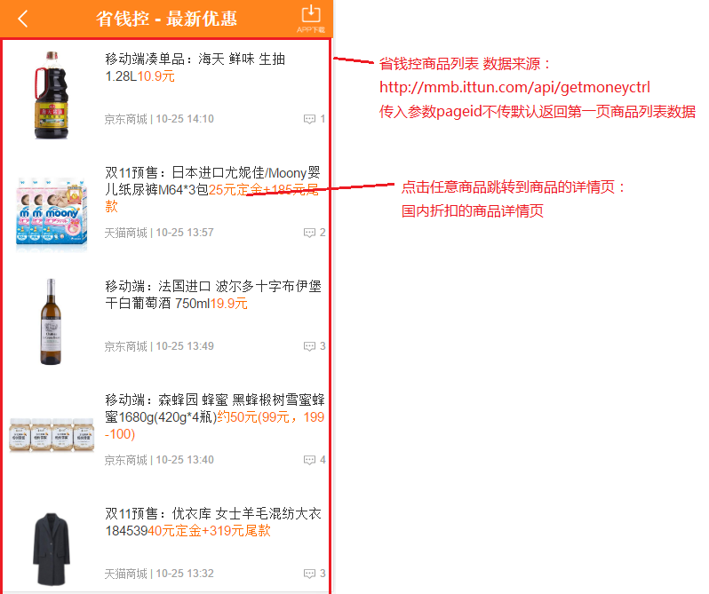

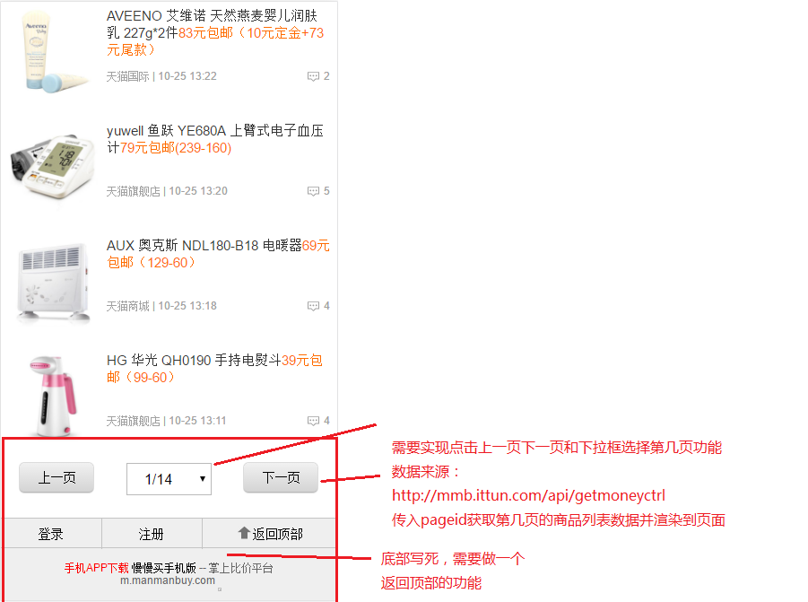

### 3.2、省钱控商品列表api

|  |  |
| --- | --- |
| **地址** | http://193.112.55.79:9090/api/getmoneyctrl |
| **作用描述** | 根据页数用来获取省钱控的每一页的商品列表信息 |
| **传入api的参数** | pageid : 页数id (Number) 不传默认返回第一页数据 |
| **返回数据格式** | Json |
| **返回数据格式样例** | {  "pagesize": "每页数据大小",  "totalCount": "商品总条数",  "result": [{  "productId": "商品id",  "productName": "商品名称",  "productPinkage": "商品价格",  "productFrom": "商品来源",  "productImgSm": "商品的图片小图",  "productComCount": "商品评论数量"  }]  } |
|  |  |

### 3.3、国内折扣商品详情页功能界面

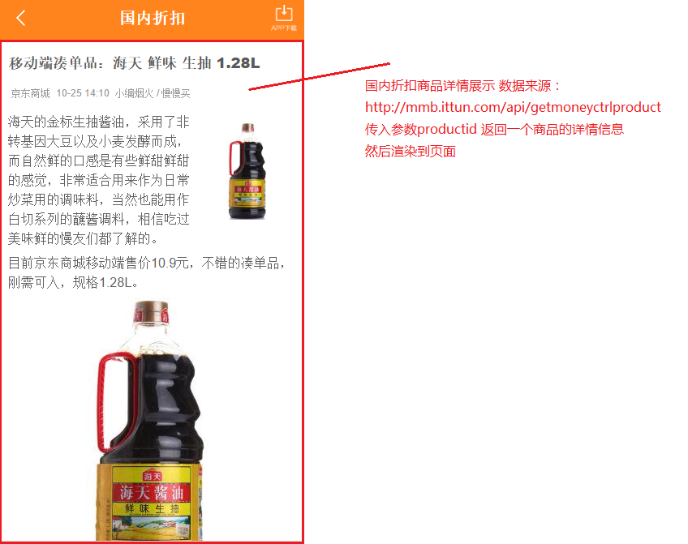

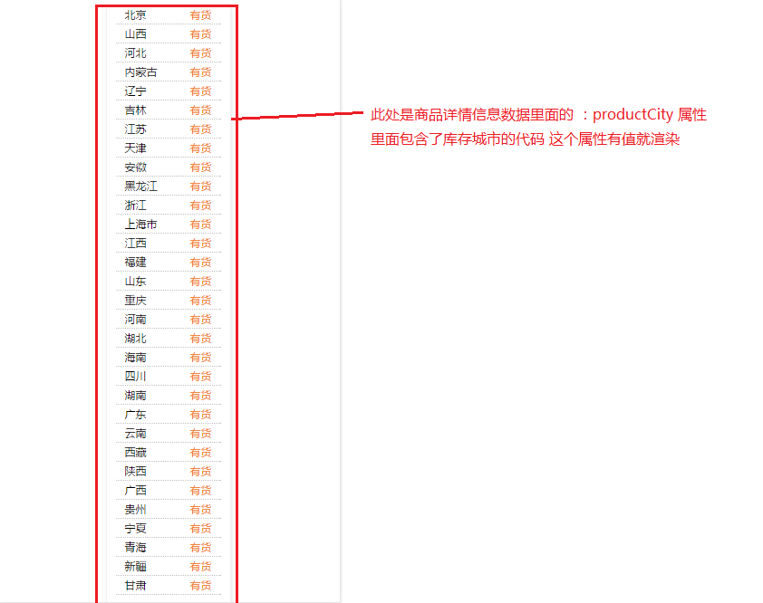

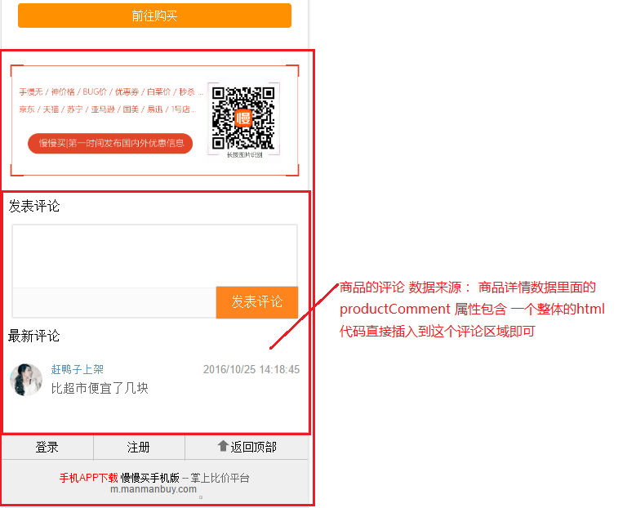

### 3.4、国内折扣商品详情api

|  |  |
| --- | --- |
| **地址** | http://193.112.55.79:9090/api/getmoneyctrlproduct |
| **作用描述** | 根据商品id获取国内折扣商品的详细信息 并渲染到页面 |
| **传入api的参数** | productid : 商品id (Number) |
| **返回数据格式** | Json |
| **返回数据格式样例** | {  "result": [{  "productId": "商品id",  "productName": "商品名称",  "productPinkage": "商品价格",  "productFrom": "商品来源",  "productTime": "商品发布时间",  "productTips": "商品发布小编",  "productInfo": "商品的描述信息1",  "productInfo1": "商品的描述信息2",  "productImgSm": "商品的图片小图",  "productImgLg": "商品的图片大图",  "productCity": "商品的库存城市",  "productInfo2": "商品的描述信息3",  "productImg2": "商品第2张图片",  "productImg3": "商品第3张图片",  "productComment": "",  "productComCount": "商品评论数量"  }]  } |
|  |  |

## 国内折扣页面

### 4.1、国内折扣列表功能界面

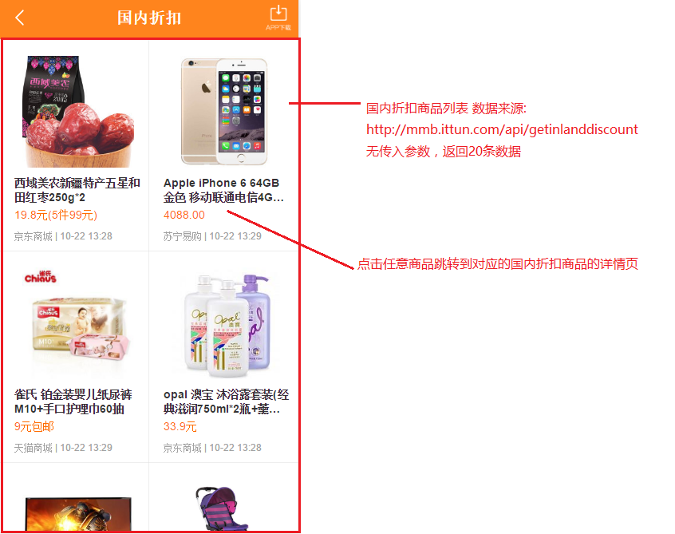

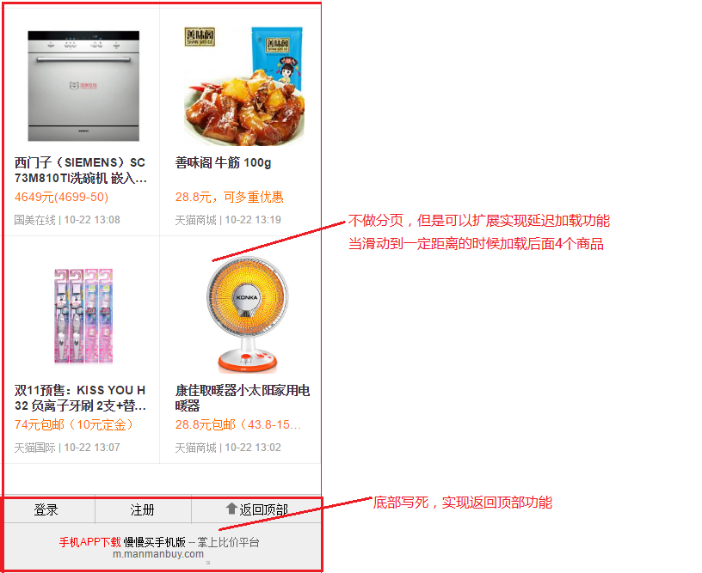

### 4.2、国内折扣商品列表api

|  |  |
| --- | --- |
| **地址** | http://193.112.55.79:9090/api/getinlanddiscount |
| **作用描述** | 用来国内折扣商品列表数据 并渲染到页面上 |
| **传入api的参数** | 无 |
| **返回数据格式** | Json |
| **返回数据格式样例** | {  "result": [{  "productId": "商品id",  "productName": "商品名称",  "productPrice": "商品价格",  "productFrom": "商品来源",  "productTime": "商品发布时间",  "productImg": "商品的图片",  }]  } |
|  |  |

### 4.3、国内折扣商品详情页功能界面

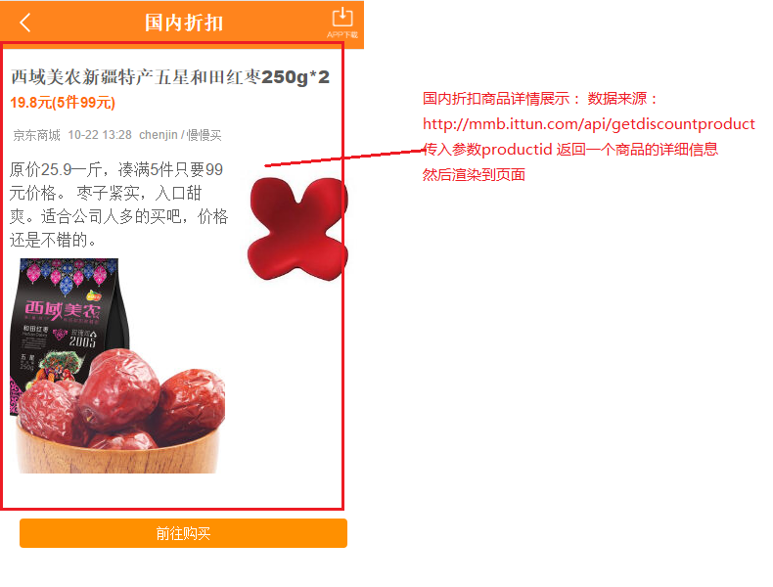





### 4.4、国内折扣商品详情api

|  |  |
| --- | --- |
| **地址** | http://193.112.55.79:9090/api/getdiscountproduct |
| **作用描述** | 根据商品id获取国内折扣商品的详细信息 并渲染到页面 |
| **传入api的参数** | productid : 商品id (Number) |
| **返回数据格式** | Json |
| **返回数据格式样例** | {  "result": [{  "productId": "商品id",  "productName": "商品名称",  "productPinkage": "商品价格",  "productFrom": "商品来源",  "productTime": "商品发布时间",  "productTips": "商品发布小编",  "productInfo": "商品的描述信息1",  "productInfo1": "商品的描述信息2",  "productImgSm": "商品的图片小图",  "productImgLg": "商品的图片大图",  "productCity": "商品的库存城市",  "productInfo2": "商品的描述信息3",  "productImg2": "商品第2张图片",  "productImg3": "商品第3张图片",  "productComment": "",  "productComCount": "商品评论数量"  }]  } |
|  |  |

## 白菜价页面

### 5.1、白菜价列表功能界面

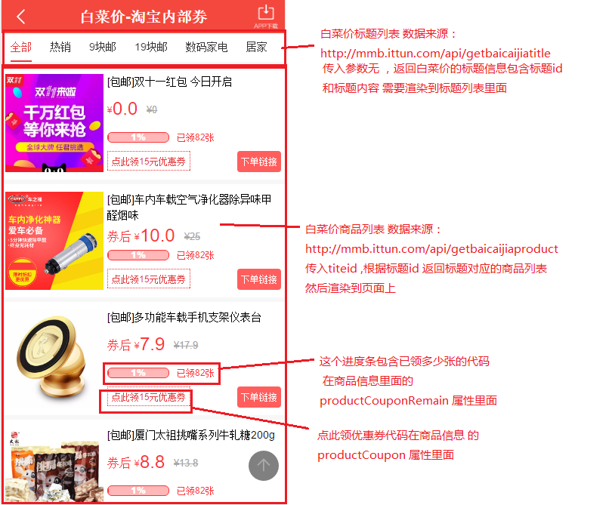

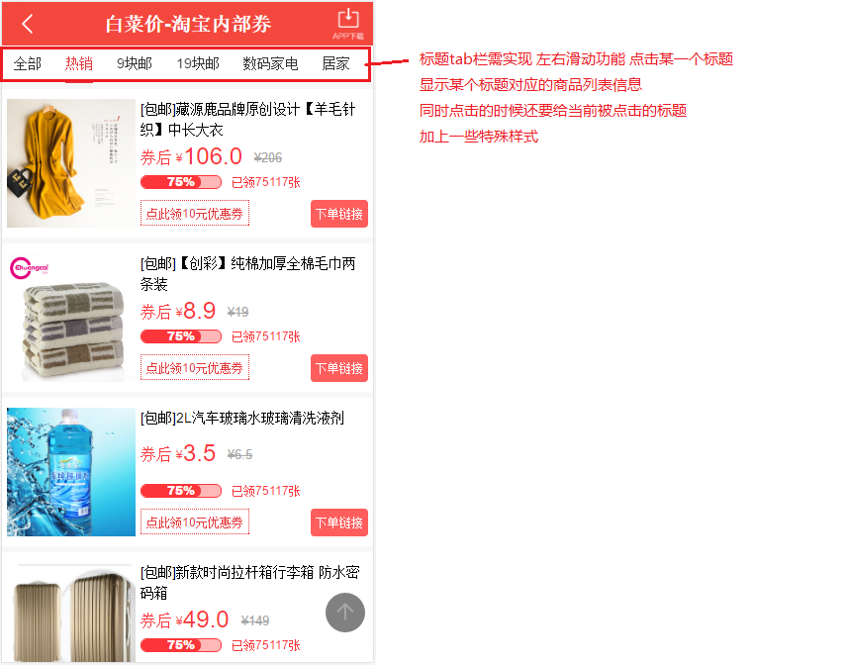

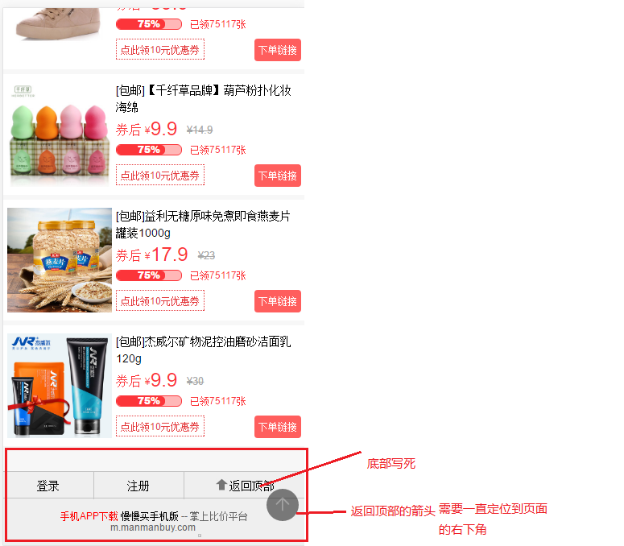

### 5.2、白菜价列表api

### 5.2.1、白菜价标题api

|  |  |
| --- | --- |
| **地址** | http://193.112.55.79:9090/api/getbaicaijiatitle |
| **作用描述** | 主要用来获取白菜价页面的tab栏标题数据并渲染到标题 |
| **传入api的参数** | 无 |
| **返回数据格式** | Json |
| **返回数据格式样例** | {  "result": [{  "titleId": "标题id",  "title": "标题内容"  }]  } |
|  |  |

### 5.2.2、白菜价商品列表api

|  |  |
| --- | --- |
| **地址** | http://193.112.55.79:9090/api/getbaicaijiaproduct |
| **作用描述** | 根据标题id获取该标题对应的商品列表然后渲染到页面 |
| **传入api的参数** | titleid : 标题id (Number) |
| **返回数据格式** | Json |
| **返回数据格式样例** | {  "result": [{  "titleId": "标题id",  "productId": "商品id",  "productName": "商品名称",  "productPrice": "商品价格",  "productImg": "商品图片",  "productCoupon": "点击领取优惠券",  "productHref": "下单链接",  "productCouponRemain": "已领数量"  }]  } |
|  |  |

## 海淘折扣页面页面（同省钱控页面）

### 6.1、功能界面





### 6.2、省钱控商品列表api

|  |  |
| --- | --- |
| **地址** | http://193.112.55.79:9090/api/getmoneyctrl |
| **作用描述** | 根据页数用来获取省钱控的每一页的商品列表信息 |
| **传入api的参数** | pageid : 页数id (Number) 不传默认返回第一页数据 |
| **返回数据格式** | Json |
| **返回数据格式样例** | {  "pagesize": "每页数据大小",  "totalCount": "商品总条数",  "result": [{  "productId": "商品id",  "productName": "商品名称",  "productPinkage": "商品价格",  "productFrom": "商品来源",  "productImgSm": "商品的图片小图",  "productComCount": "商品评论数量"  }]  } |
|  |  |

## 优惠券页面

### 7.1、功能界面

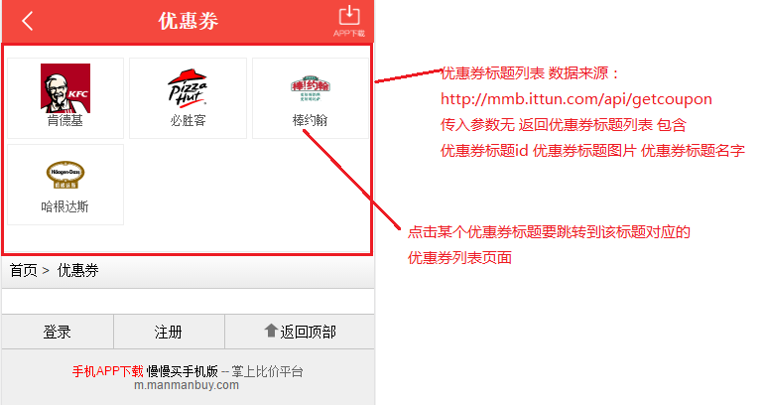

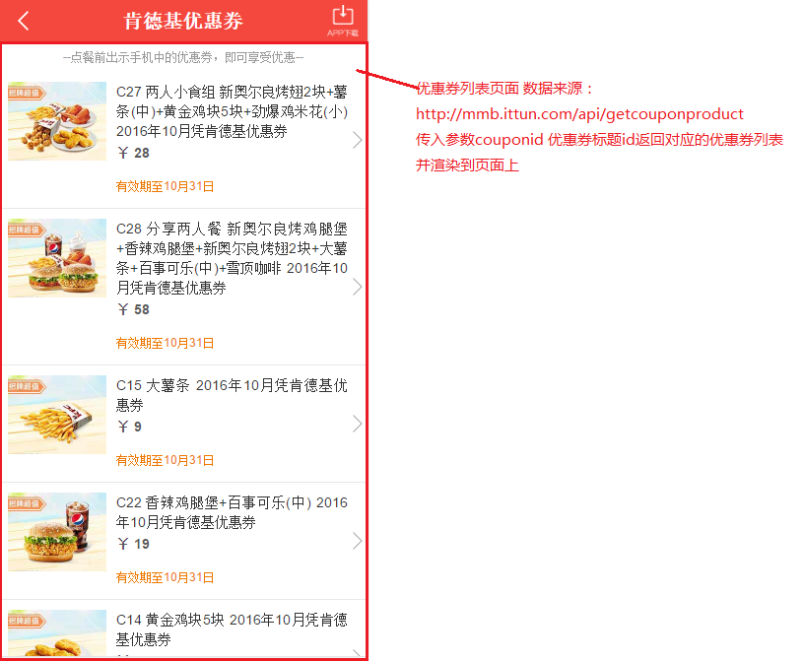

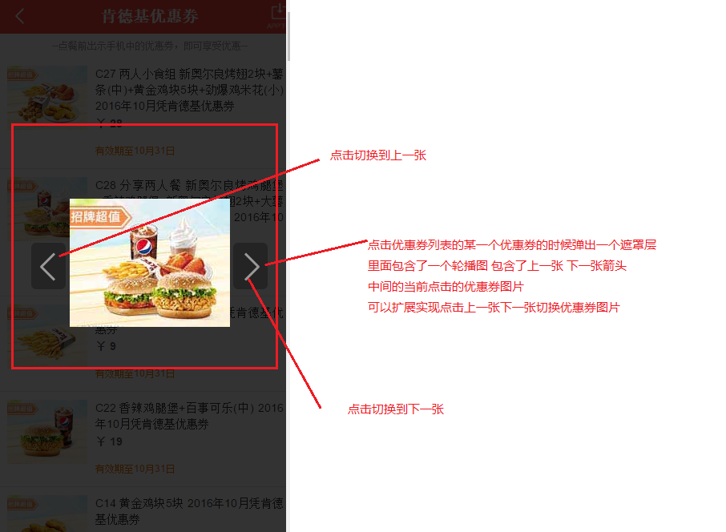

### 7.2、优惠券api

### 7.2.1、优惠券标题api

|  |  |
| --- | --- |
| **地址** | http://193.112.55.79:9090/api/getcoupon |
| **作用描述** | 用来获取优惠券标题信息 并渲染到页面 |
| **传入api的参数** | 无 |
| **返回数据格式** | Json |
| **返回数据格式样例** | {  "result": [{  "couponId": "优惠券标题id",  "couponImg": "优惠券标题图片",  "couponLink": "优惠券列表链接",  "couponTitle": "优惠券标题名称"  }]  } |
|  |  |

### 7.2.2、优惠券列表api

|  |  |
| --- | --- |
| **地址** | http://193.112.55.79:9090/api/getcouponproduct |
| **作用描述** | 根据优惠券标题id获取该标题对应的列表 |
| **传入api的参数** | couponid：优惠券标题id (Number) |
| **返回数据格式** | Json |
| **返回数据格式样例** | {  "result": [{  "couponProductId": "优惠券商品id",  "couponId": "优惠券标题id",  "couponProductTime": "优惠券商品有效期",  "couponProductImg": "优惠券商品图片",  "couponProductName": "优惠券商品名称",  "couponProductPrice": "优惠券商品价格"  }]  } |
|  |  |

## 凑单品页面页面

### 8.1、功能界面

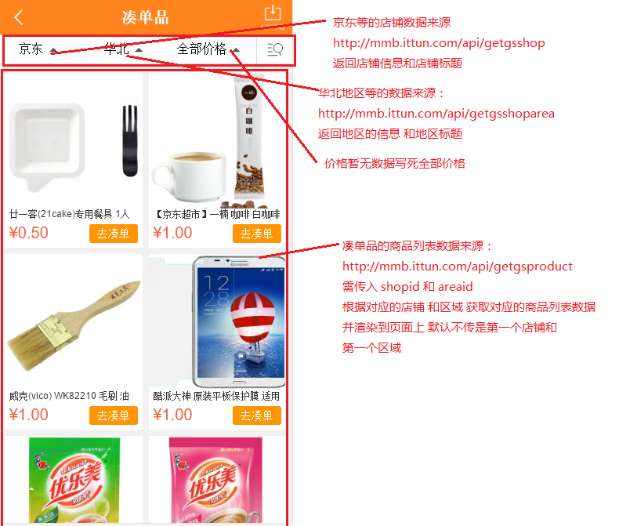

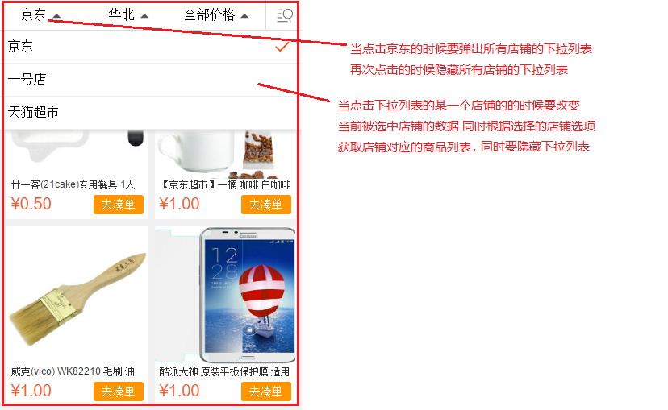

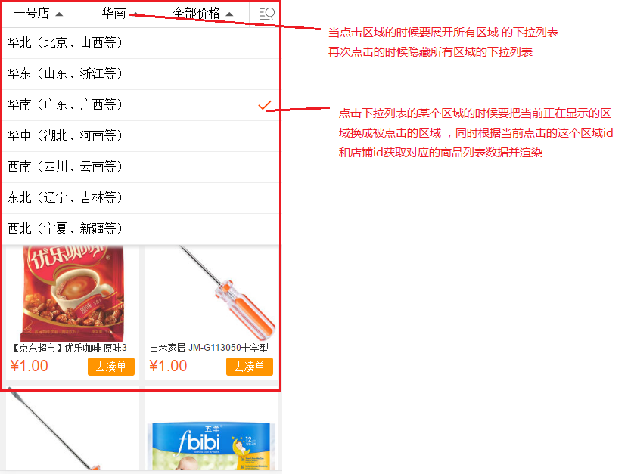

### 8.2、凑单品api

### 8.2.1、凑单品店铺api

|  |  |
| --- | --- |
| **地址** | http://193.112.55.79:9090/api/getgsshop |
| **作用描述** | 用来获取凑单品的店铺的信息 并渲染到店铺的下拉列表 |
| **传入api的参数** | 无 |
| **返回数据格式** | Json |
| **返回数据格式样例** | {  "result": [{  "shopId": "店铺id",  "shopName": "店铺名称"  }]  } |
|  |  |

### 8.2.2、凑单品区域api

|  |  |
| --- | --- |
| **地址** | http://193.112.55.79:9090/api/getgsshoparea |
| **作用描述** | 用来获取凑单品的区域的信息 并渲染到区域的下拉列表 |
| **传入api的参数** | 无 |
| **返回数据格式** | Json |
| **返回数据格式样例** | {  "result": [{  "areaId": "区域id",  "areaName": "区域名称"  }]  } |
|  |  |

### 8.2.3、凑单品商品列表api

|  |  |
| --- | --- |
| **地址** | http://193.112.55.79:9090/api/getgsproduct |
| **作用描述** | 根据店铺的id和区域的id获取该店铺该区域的商品列表信息 |
| **传入api的参数** | shopid : 店铺id (Number)  areaid : 区域id (Number) |
| **返回数据格式** | Json |
| **返回数据格式样例** | {  "result": [{  "productId": "商品id",  "areaId": "区域id",  "shopId": "店铺id",  "productPrice": "商品价格",  "productImg": "商品图片",  "productName": "商品名称"  }]  } |
|  |  |

## 商城导航页面

### 9.1、商城导航功能界面

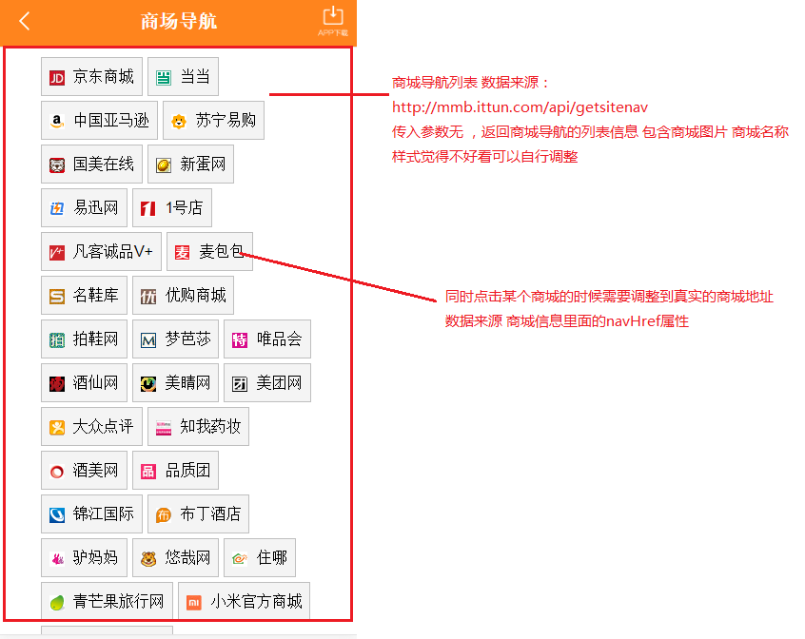

### 9.2、商城导航api

|  |  |
| --- | --- |
| **地址** | http://193.112.55.79:9090/api/getsitenav |
| **作用描述** | 用来获取所有商城导航的列表信息 并渲染到页面上 |
| **传入api的参数** | 无 |
| **返回数据格式** | Json |
| **返回数据格式样例** | {  "result": [{  "navId": "导航id",  "navImg": "导航图片",  "navTitle": "导航名称",  "navHref": "导航链接 "  }]  } |
|  |  |

## 品牌大全页面

### 10.1、功能界面

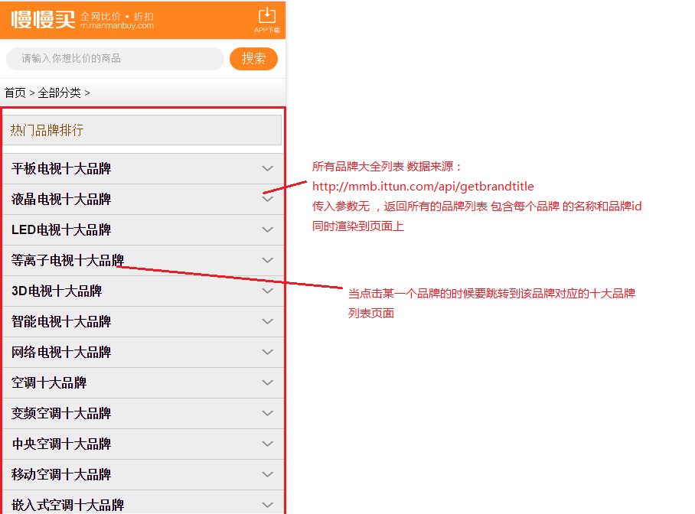

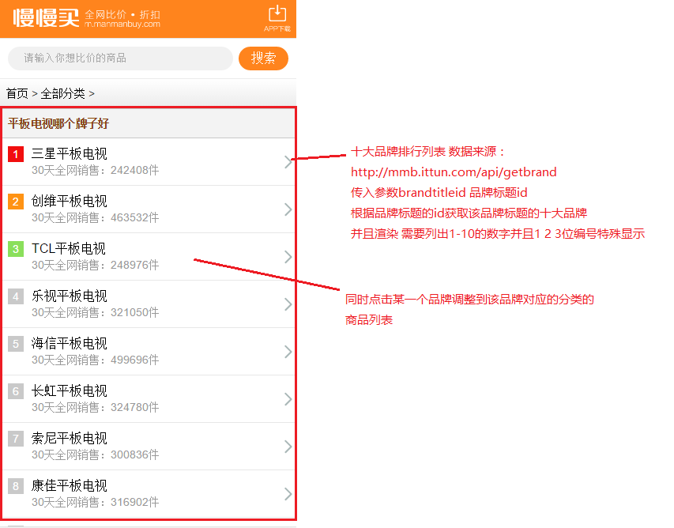

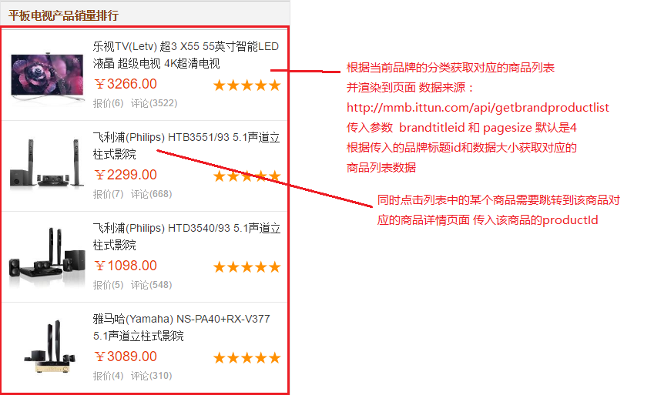

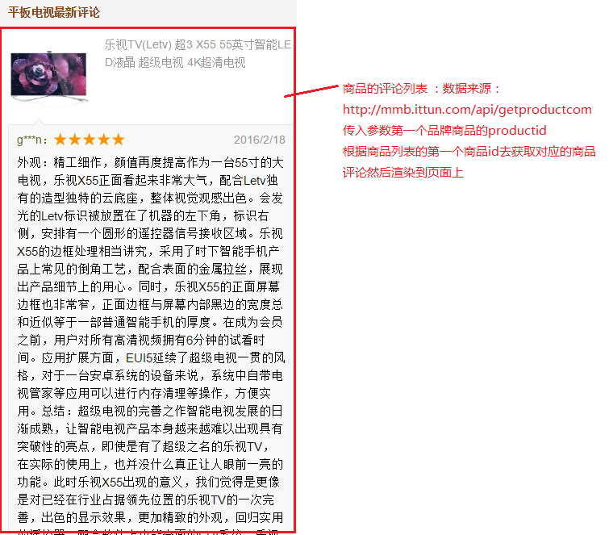

### 10.2、品牌大全api

### 10.2.1、品牌大全标题api

|  |  |
| --- | --- |
| **地址** | http://193.112.55.79:9090/api/getbrandtitle |
| **作用描述** | 用来获取品牌大全的标题信息 并渲染到列表 |
| **传入api的参数** | 无 |
| **返回数据格式** | Json |
| **返回数据格式样例** | {  "result": [{  "brandTitleId": "品牌标题id",  "brandTitle": "品牌标题名称",  "categoryId": "分类id"  }]  } |
|  |  |

### 10.2.2、品牌标题对应的十大品牌api

|  |  |
| --- | --- |
| **地址** | http://193.112.55.79:9090/api/getbrand |
| **作用描述** | 根据品牌的标题id获取该品牌标题下的十大品牌列表 并渲染到十大品牌列表里面 |
| **传入api的参数** | brandtitleid：品牌标题id (Number) |
| **返回数据格式** | Json |
| **返回数据格式样例** | {  "result": [{  "brandId": "品牌id",  "brandTitleId": "品牌标题id",  "brandName": "品牌名称",  "brandInfo": "品牌全网销售量",  "categoryId": "分类id"  }]  } |
|  |  |

### 10.2.3、品牌标题对应的十大品牌的销量排行商品列表api

|  |  |
| --- | --- |
| **地址** | http://193.112.55.79:9090/api/getbrandproductlist |
| **作用描述** | 根据品牌的标题id获取该品牌标题下的十大品牌的销量排行列表商品 并渲染到该品牌的销量排行商品列表里面 |
| **传入api的参数** | brandtitleid：品牌标题id (Number)  pagesize ：展示的数据量 默认为4个 (Number) |
| **返回数据格式** | Json |
| **返回数据格式样例** | {  "pagesize": "每页大小",  "totalCount": "总条数"  "result": [{  "productId": "商品id",  "categoryId": "商品分类id",  "productListId": "商品列表id",  "productName": "商品名称",  "productImg": "商品图片",  "productPrice": "商品价格",  "productQuote": "商品报价",  "productCom": "商品评论数",  "brandName": "品牌名称",  "brandTitleId": "品牌标题id",  "brandId": "品牌id"  }]  } |
|  |  |

### 10.2.4、销量排行商品的评论api

|  |  |
| --- | --- |
| **地址** | http://193.112.55.79:9090/api/getproductcom |
| **作用描述** | 根据商品id获取该商品的评论信息然后渲染到页面上 |
| **传入api的参数** | productid ： 商品id ( Number类型) |
| **返回数据格式** | Json |
| **返回数据格式样例** | {  "result": [{  "comId": "商品评论id",  "comName": "商品评论人名",  "comTime": "商品评论时间",  "comFrom": "商品评论来源",  "comContent": "商品评论内容",  "productId": "商品id",  "categoryId": "分类id"  }]  } |
|  |  |